Wat heb je nodig:

1. Een stuk racegaas van aluminium met roostergaten van16x 8mm. Ik heb gekozen voor Racemesh Alu 125 X25 cm en besteld via Winparts.nl art nr = 0076218. Kosten zijn 14,95 euro excl verzendkosten.
2. Een goede metaal of stevige huishoudschaar.
3. Kleine hamer

Om te beginnen dient dienen de kuipdelen links en recht te worden verwijdert, zodat je goed bij de radiateur kunt komen.

Het zwart plastic rooster kun je eenvoudig verwijderen van de radiateur door het gewoon los te klikken. De procedure is voor beide zijden hetzelfde.

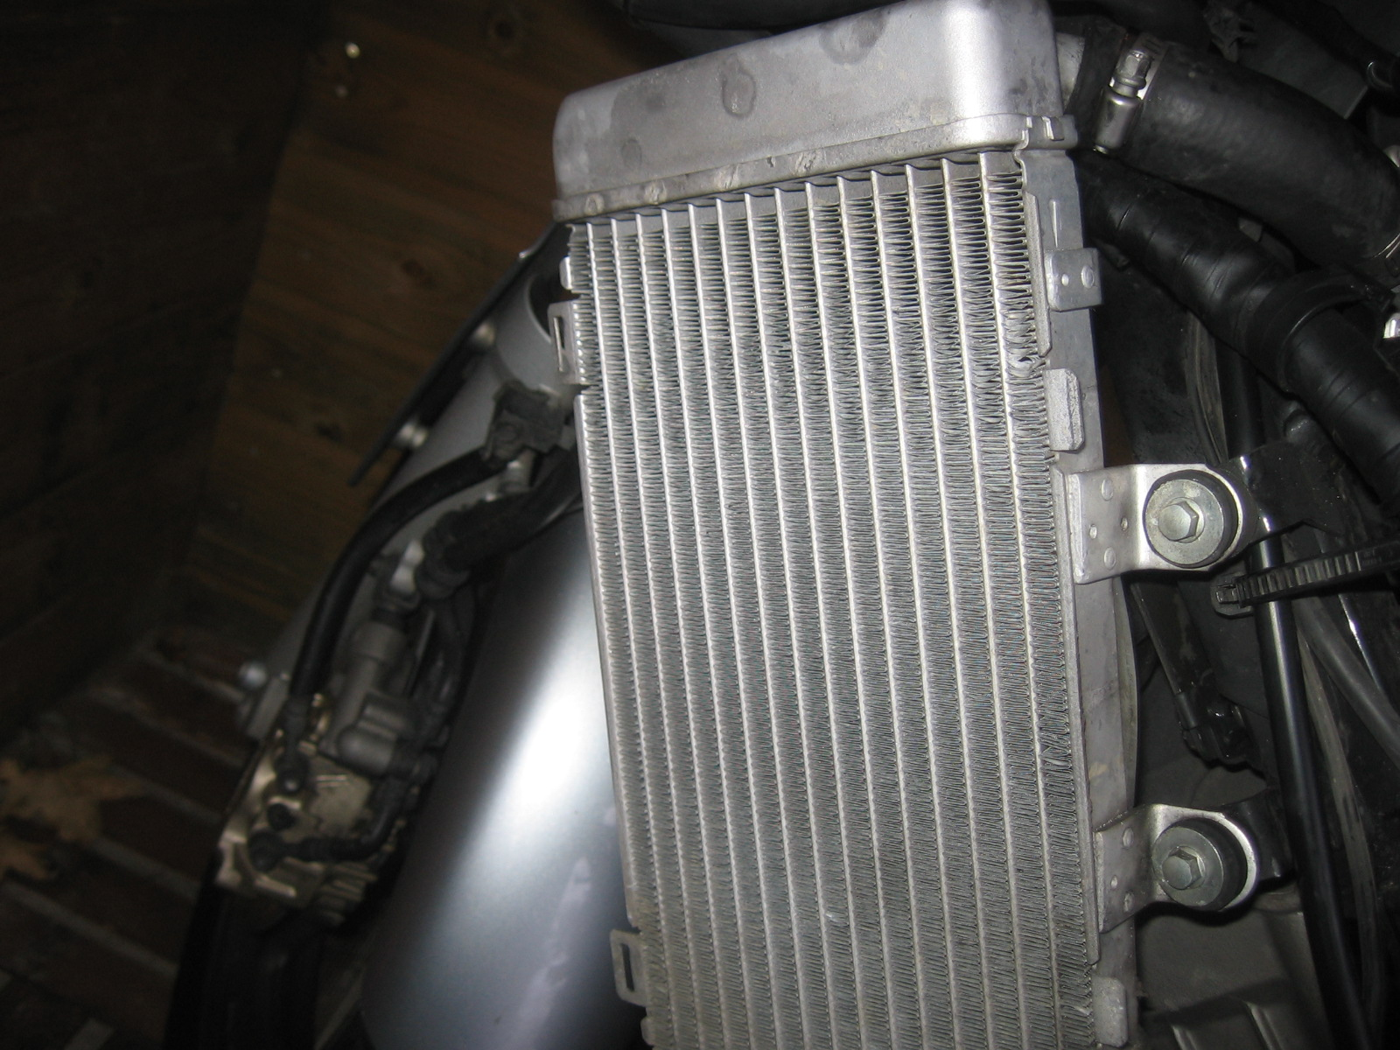

Het rooster zelf gebruik je om de hoogte van het nieuwe deel te bepalen. Let er vooral op dat de luchtstroom richting van de openingen in het aluminium van voor naar achteren loopt.

De breedte van het aluminium = 25 cm en dus ruim voldoende om het later te kunnen omzetten rond de radiateur.

De hoogte van het rooster is gelijk aan het originele zwart plastic rooster.

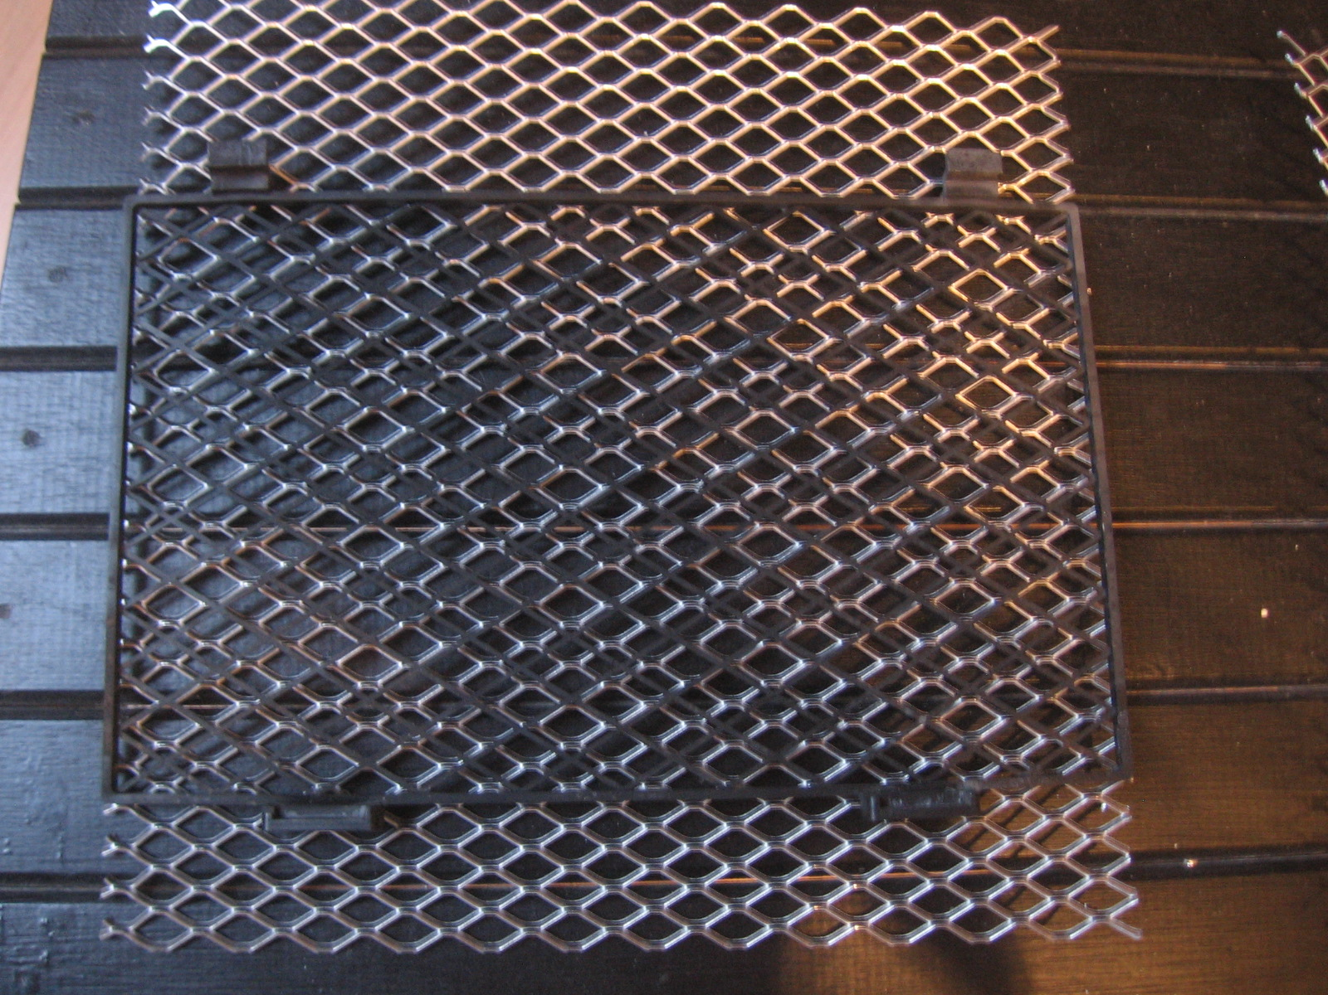

De volgende stap is het bepalen van de breedte van het nieuwe rooster. Je kunt dit ook eventueel doen aan de hand van het oude rooster. Even goed haaks omzetten aan beide zijden.

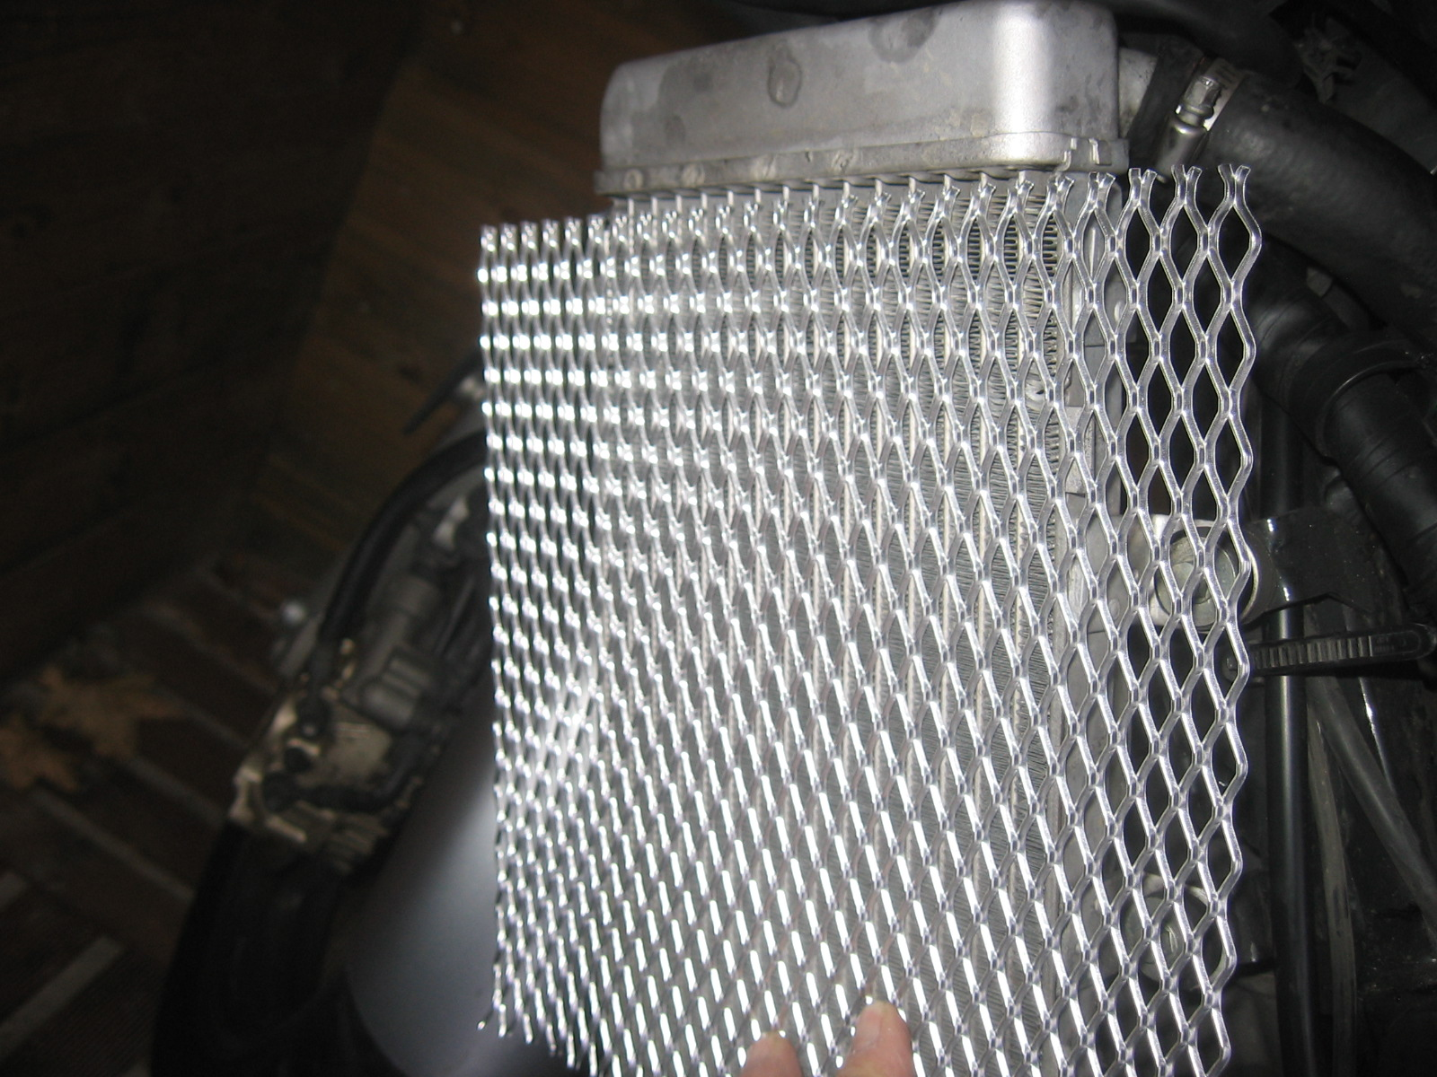

De overtollige kantjes kunnen worden afgeknipt. Laat ongeveer 1,5 tot 2 cm rand zitten

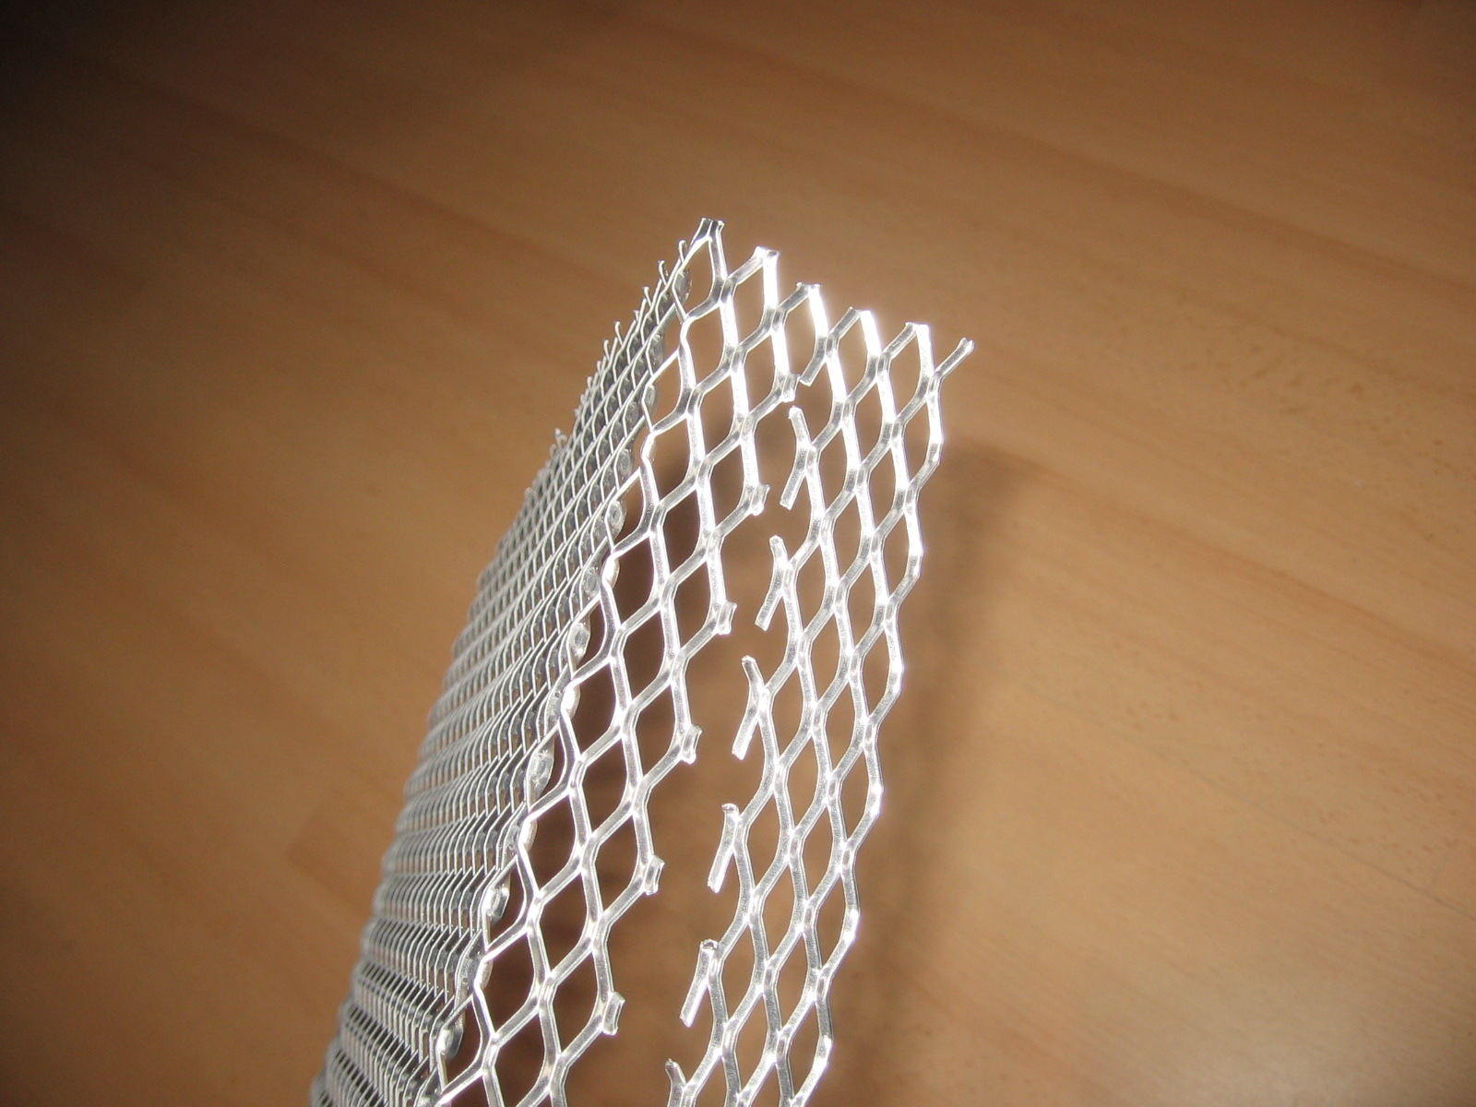

De voorzijde wordt vastgezet door op de plek van de bevestiging een kleine uitsparing te maken in het aluminium

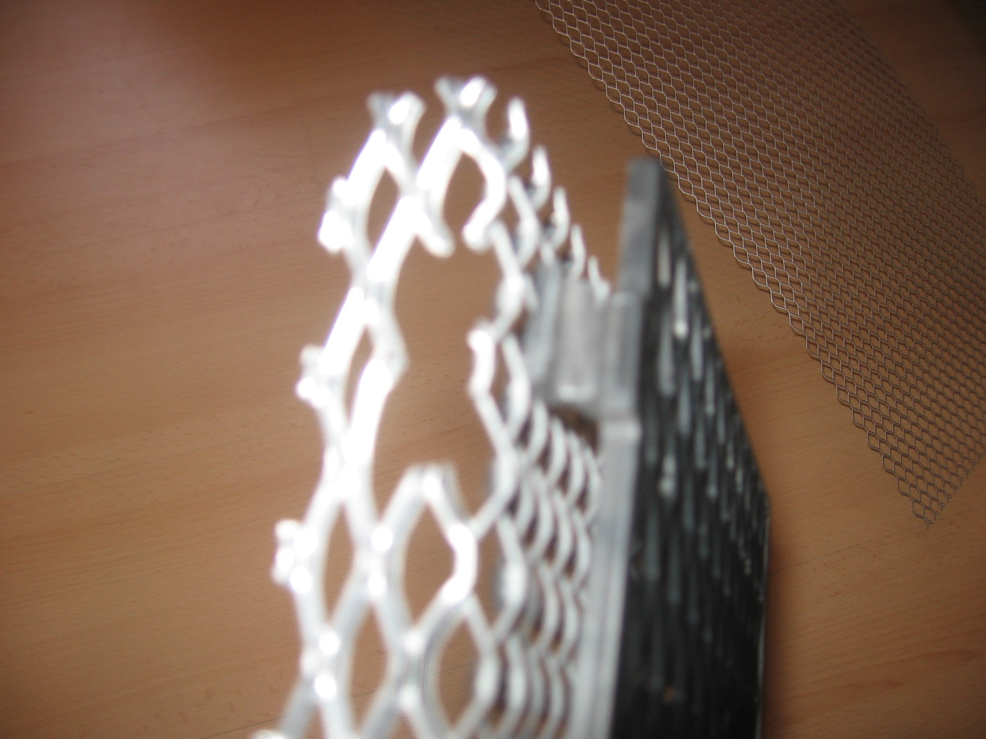

De oude bevestigingspunten aan de achterzijde kun je gewoon uitsparen in het nieuwe rooster.

Met een klein bankhamertje kun je het materiaal eenvoudig op de gewenste plek bijwerken , zodat het mooi strak aansluit aan de radiateur.

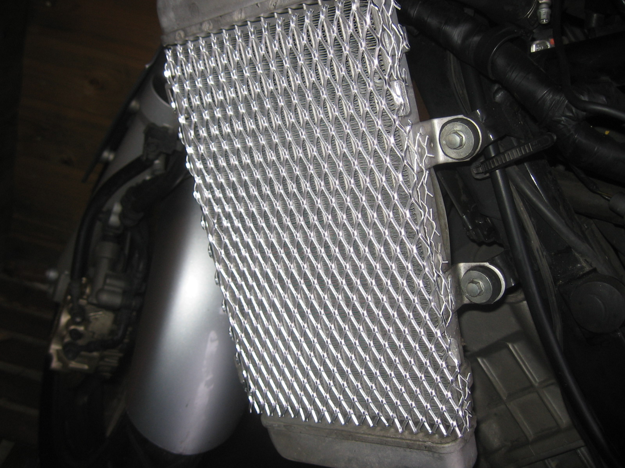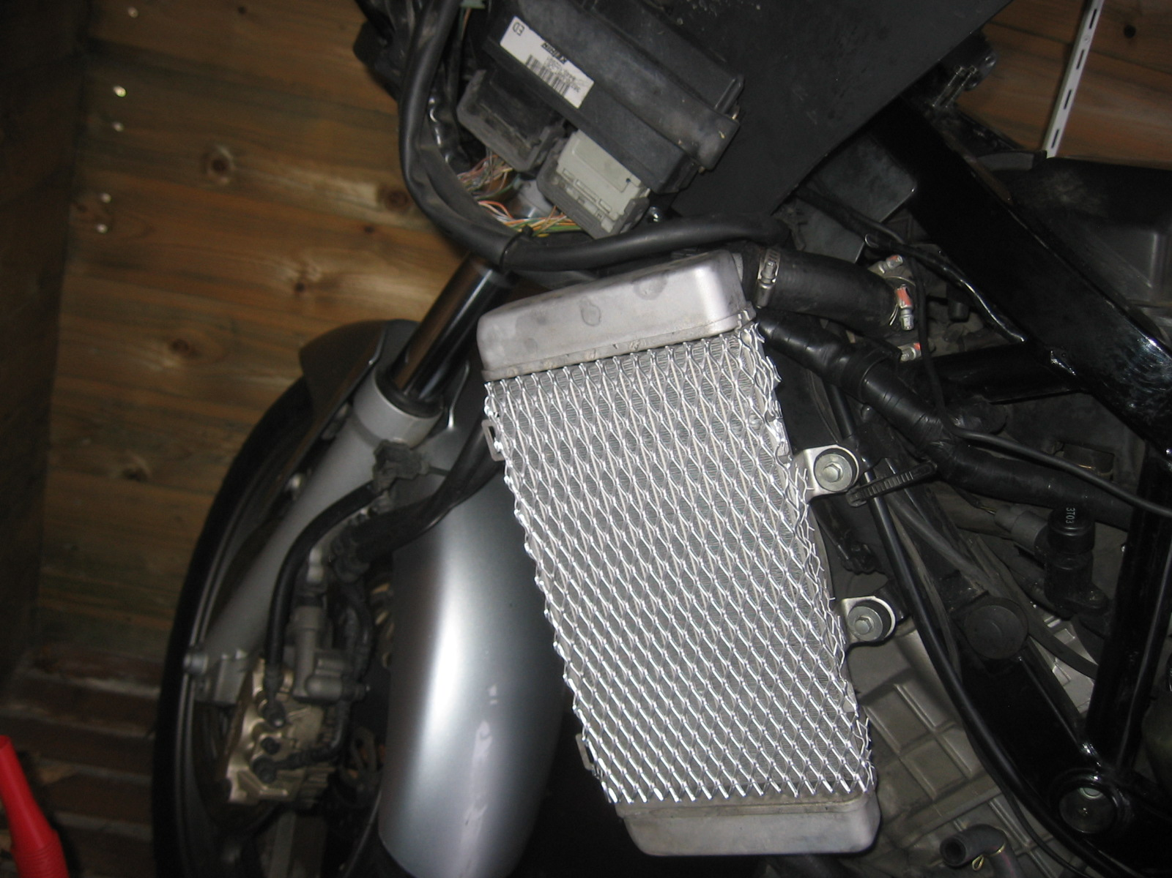

Het eindresultaat.

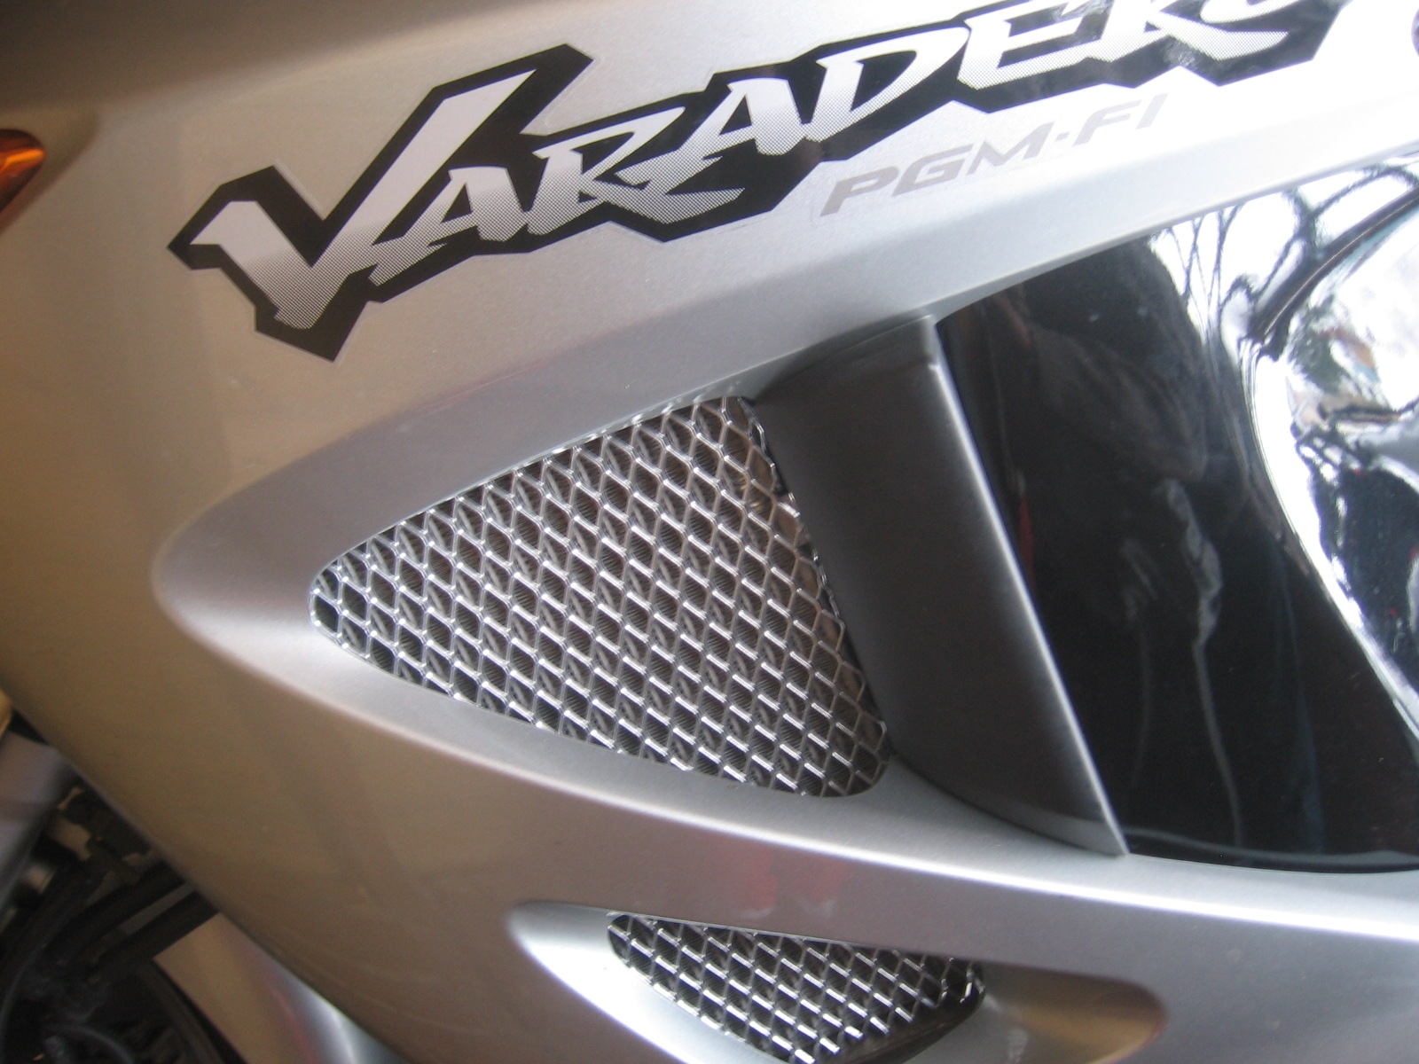

Voor de liefhebber heb ik nog een stukje racegaas over.